2022年湖北省襄阳市中考物理试卷
一、单项选择题（24分）
1. 2022年6月5日，我国神舟十四号载人飞船发射成功时，地面指挥中心顿时掌声雷鸣。“掌声雷鸣”是指声音的（ ）
A. 音调高 B. 响度大 C. 音色美 D. 传播速度快
2. 下列现象中由光的反射而形成的是（ ）
A. 激光准直 B. 窗玻璃反光
C. 水中的筷子“折断”了 D. 太阳光下的人影
3. 如图所示物态变化的实例中，属于凝固的是（ ）
A. 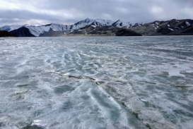湖水结冰
B. 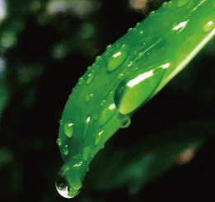叶尖上形成露珠
C. 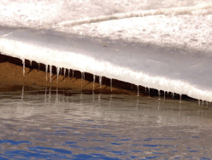冰雪消融
D. 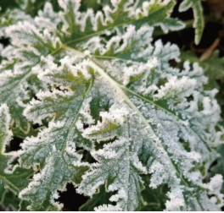 草叶上形成白霜
4. 如图所示的器具，在使用时属于省力杠杆的是（ ）
A 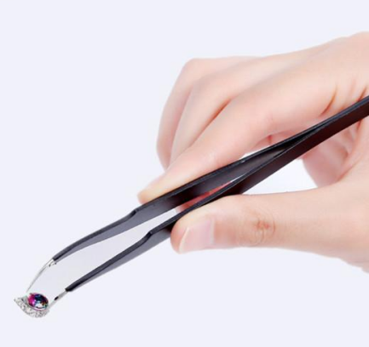 镊子
B. 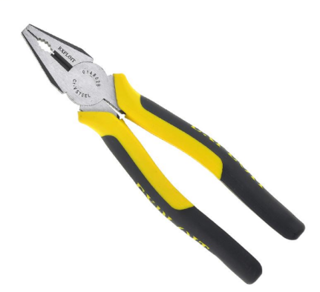 钢丝钳
C. 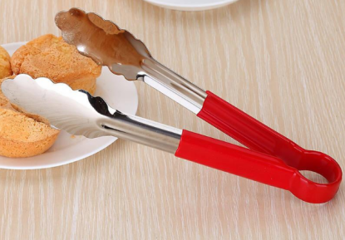 食物夹
D. 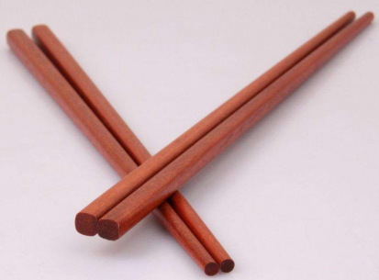 筷子
5. “珍爱生命，安全出行。”以下安全提示中主要考虑惯性因素的是（ ）
A. 请驾驶员和乘客系好安全带
B. 高压危险，请勿靠近
C. 水深危险，请勿私自下河游泳
D. 在火车站台上的人要站在安全线以外
6. 一辆新能源电动汽车匀速驶上斜坡的过程中（ ）
A. 动能增大 B. 动能减小
C. 重力势能增大 D. 重力势能减小
7. 小强的课桌上有以下物品，通常情况下属于导体的是（ ）
A. 塑料刻度尺 B. 玻璃镜片 C. 金属小刀 D. 橡皮
8. 用电安全很重要。下列做法符合安全用电原则的是（ ）
A. 用电器的金属外壳要接地
B. 空气开关跳闸后立即合上
C. 用手指触碰插座插孔
D. 保险丝缺少时用铁丝代替
9. 设计如图所示的实验，主要是为了探究下列哪个物理原理（ ）
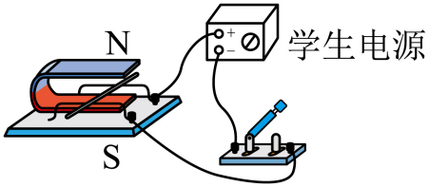
A. 发电机 B. 电动机 C. 通电螺线管 D. 电磁继电器
10. 如图所示，铁块A重3N，静止地吸附在竖直放置的磁性黑板上，将重为1N的铜块B放在铁块A上面时，A和B恰能沿着黑板缓慢匀速下滑。取走铜块B，用竖直向上的力F拉铁块A，使其匀速向上运动，则F的大小为（ ）
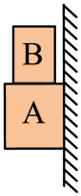
A. 3N B. 4N C. 5N D. 7N
11. 如图所示，两只灯泡L₁和L₂上分别标有“8V 4W”和“4V 1W”字样，将它们串联后接在电压可在4~8V之间调节的电源上，闭合开关S，假设两灯的灯丝电阻不随温度变化，则下列说法正确的是（ ）
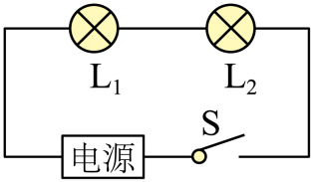
A. 通过灯L₁的电流大于通过灯L₂的电流
B. 在调节电源电压的过程中，灯L₁始终比灯L₂亮
C. 在调节电源电压的过程中，两灯的功率变化量相同
D 当电源电压调节到8V时，两灯都不能正常发光
12. 神舟13号返回舱在空中高速下降到适当位置时打开降落伞，返回舱和伞开始做减速运动，空气阻力随速度的减小而减小，下降一段高度后，开始匀速下降直到地面附近。以返回舱和伞为研究对象，下列说法不正确的是（ ）
A. 减速下降过程中受力不平衡
B. 减速下降过程中减少的机械能等于克服空气阻力做功消耗的能量
C 匀速下降过程中机械能减小
D. 减速下降过程中重力做功的功率小于匀速下降时重力做功的功率
二、填空题（每空1分，共计16分）
13. 宁静家园，净化环境。摩托车发动机上加装消音器是为了防止 _____产生，发动机工作时提供动力的是 _____冲程。
14. 游文化古城，品襄阳美食。游客们乘坐的旅游汽车的燃料燃烧产生的 _____能转化为汽车的机械能。漫步古城老街，会闻到襄阳牛肉面四溢的香味，从物理学的角度看，“香味四溢”是 _____现象。
15. 新冠病毒仍在，防疫意识不减。照相机记录下了各地医护人员辛劳抗疫的工作画面。照相机的镜头是 _____透镜，当镜头靠近医护人员时，所成像的大小会变 _____。
16. 如图甲所示，交警利用无人机对高速公路通行情况进行实时监测。无人机上安装有摄像机，在飞行过程中，以地面为参照物，摄像机是 _____（选填“运动”或“静止”）的；图乙是无人机上升到某高度后水平飞行的v-t图像，它在第25s时的速度为 _____m/s。
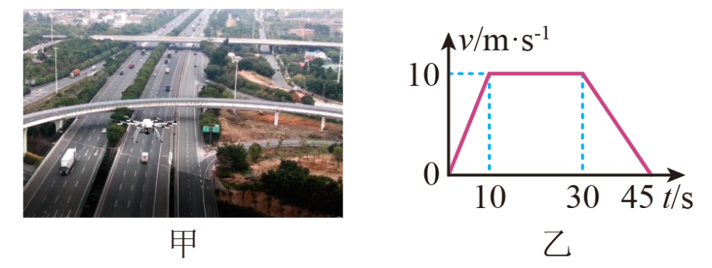
17. 如图所示电路，两灯泡的连接方式为 _____联。闭合开关后，两灯均不发光，先检查导线连接情况，发现完好，再把电压表接在L₁两端时有示数，接在L₂两端时无示数，则电路故障原因是 _____。
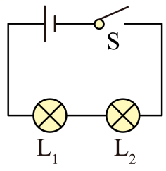
18. 如图所示，多芯线是高压输电常用的导线，它是由多根细导线并联组成。材料、长度相同的多芯线的电阻 _____（选填“大于”“小于”或“等于”）其中每一根细导线的电阻。
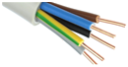
19. 如图所示电路，电源电压不变，R₀为定值电阻。闭合开关S，滑片P向左移动时，电压表示数会变 _____。第一次移动滑片至某位置时电压表的示数为8V；再次移动滑片至另一位置。若前后两次滑动变阻器消耗的电功率相等，两次电路中电流之比为1∶2，则电源电压为 _____V。
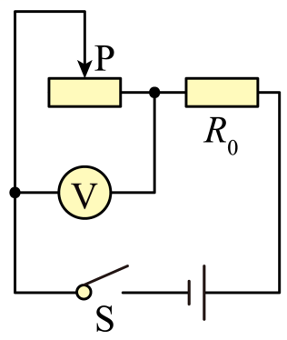
20. 厚为10cm、质地均匀的长方体物块放在水平地面上。若沿如图所示的斜面将物块切成完全相同的两块，把这两块水平分开后依然平放在水平地面上，它们对地面的压强分别为1000Pa和1500Pa，则物块的密度为 _____kg/m³。（g取10N/kg）
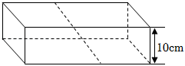
21. 一质地均匀的长方体放在水中（小部分露出水面，大部分没入水中），现在将它露出水面的部分截取走，剩余部分静止时仍漂浮于水面上。若第二次漂浮时露出水面的体积是物体原体积的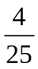，则此长方体的密度为 _____g/cm³。（ρ_{水}＝1.0g/cm³）
22. 如图所示电路，电源电压恒为15V，R₁＝6Ω，R₃＝3Ω，R₂是规格为“30Ω 1A”滑动变阻器。闭合开关S，在保证电路安全的情况下，滑片P在a、b间滑动（a、b都不是端点），滑动变阻器消耗的功率为P₂，电阻R₁消耗的功率为P₁，则P₂﹣P₁最大值为 _____W。
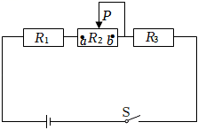
（二）作图与实验题（每图1分，每空1分，共计20分）
23. 请画出“冰墩墩”受到的重力示意图（O为重心）。

24. 请你完成入射光线经过凸透镜后的光路图。
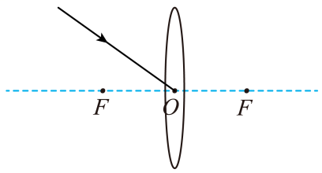
25. 在完成“探究某种固体熔化时温度的变化规律”的实验操作后，根据实验数据描绘的物质温度随时间变化的图象如图所示。由图象分析可知该物质是 _____（选填“晶体”或“非晶体”），物质熔化用了 _____min。
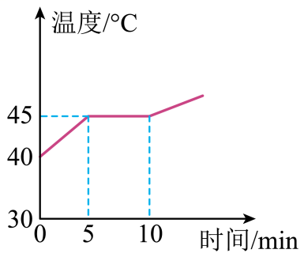
26. 某同学用如图所示的实验装置测量滑轮组的机械效率，相关数据记录在下表中。
实验  次数 | 钩码重  G/N | 钩码上升高度  h/cm | 拉力  F/N | 绳端移动距离  s/cm | 机械效率  η
1 | 1.0 | 10 | 0.6 | 30 | 55.6%
2 | 2.0 | 10 | 1.0 | 30
3 | 4.0 | 10 | 1.6 | 30 | 83.3%
（1）实验中，使用滑轮组提升重物时，应竖直向上 _____拉动弹簧测力计；
（2）第二次实验中，滑轮组的机械效率为 _____；
（3）分析1、2、3次实验数据可知，使用同一滑轮组提升重物时，重物越 _____（选填“重”或“轻”），滑轮组的机械效率越高；
（4）小琪同学在仅改变提升物体速度的情况下，又做了上述第三次实验，结果会发现滑轮组的机械效率 _____（选填“变大”“变小”或“不变”）。
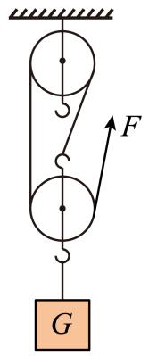
27. 小阳同学设计了如图甲所示电路图探究并联电路的电压规律，请你回答下列问题。
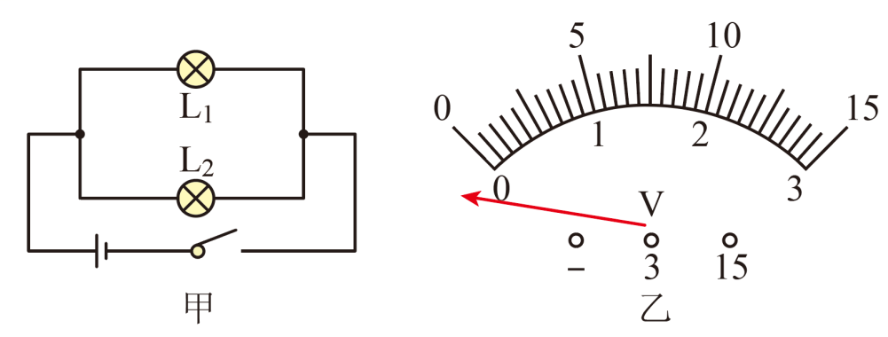
（1）分别测出小灯泡L₁、L₂两端的电压及 _____电压，就可以分析并联电路的电压规律；
（2）当开关闭合时，电压表出现了如图乙所示情况，其原因是电压表 _____；
（3）正确连接电路后，若测得L₁两端电压为2.5V，则测L₂两端电压是 _____V。
28. 请你完成以下“测量额定电压为2.5V小灯泡电功率”实验的任务。
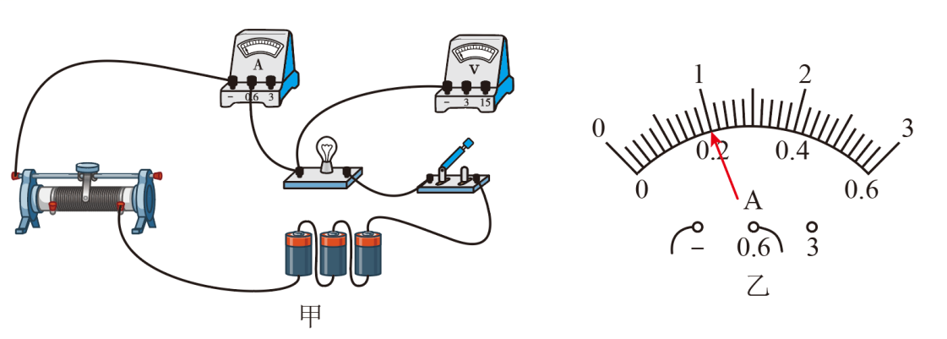
（1）请用笔画线代替导线，将图甲中的实物电路连接完整_____；
（2）小强同学连接好电路后，闭合开关时发现灯泡特别亮，这表明他在闭合开关前没有把滑动变阻器 _____；
（3）闭合开关，移动滑片P到电压表示数为2.5V时，电流表示数如图乙所示，则小灯泡的额定功率为 _____W；
（4）上述实验过程中，当电压表、电流表的示数逐渐变大时，小灯泡的电阻也逐渐变大，滑动变阻器接入电路的电阻逐渐变小，则小灯泡电阻的变化量ΔR_{L}_____（选填“大于”“小于”或“等于”）滑动变阻器电阻的变化量ΔR；
（5）利用图甲所示电路，依据 _____（原理）也可测出小灯泡正常工作时的电阻。如果考虑电表的电阻，此时电流表测量值比通过灯泡电流真实值 _____（选填“偏大”或“偏小”）。
29. 日常生活中存在这样的现象：人迎着风走路时会明显感到风的阻力（即空气阻力）。对于“影响物体受到空气阻力大小的因素有哪些”，小强同学提出了一个猜想：物体受到空气阻力的大小，可能与空气相对物体运动的速度有关。
（1）小强利用实验室的小车及另外两样必需实验器材（日常物品或者测量仪器），对他的猜想在学校实验室进行了探究。必需的实验器材是：_____和 _____；
（2）请说出你的合理猜想：物体受到空气阻力的大小可能还与 _____有关（一条即可）。
（三）应用与创新题（第30题4分，第31题6分，共计10分）
30. 在如图所示电路中，电源电压不变，R₁＝10Ω，R₂＝5Ω。
（1）当只闭合开关S₂，断开S₁、S₃时，电流表的示数为0.4A，求电源电压；
（2）当闭合开关S₁、S₃，断开S₂时，求通电10s内电阻R₁产生的热量。
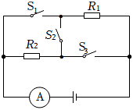
31. 一底面积为8cm²的容器放置在水平地面上（如图甲所示），内放有一创意“潜艇”模型。“潜艇”是由高20cm、底部嵌有金属块的塑料制成的柱体（ρ_{塑料}＝0.8×10³kg/m³）。缓慢向图甲所示容器中注水到一定深度时“潜艇”会漂浮，继续注水到24cm时停止，注水质量m与容器中水的深度h的m-h关系图象如图乙所示。当把“潜艇”水平切掉一部分后，剩余部分放入水中恰好悬浮（如图丙所示），测得“潜艇”剩余部分的质量为0.05kg。（g取10N/kg，ρ_{水}＝1.0×10³kg/m³）求：
（1）图丙中“潜艇”剩余部分悬浮于水中时受到的浮力为 _____N；由图乙分析可知，当注水深度为 _____cm时，“潜艇”对容器底部压力刚好为0；
（2）注水停止时水对容器底部的压力_____；
（3）“潜艇”水平切掉的高度Δh以及图乙中m₁的值各为多少______？
